# 症状

1心跳加速大概80-90下，一加速就很难停下来，不清楚是焦虑紧张引起的心跳加速，还是强迫症状

2精力不好 。

3世界缺乏真实感

4记忆力比常人差对自己的记忆怀疑(刚发生的事情好像发生了有一段时间了，今天发生的事情感觉发生在昨天)

5人际交际紧张，和别人交际怕处不好关系

7之前有强迫症 疑病症现在治好 了

8犹豫不决的性格选择恐惧症

9惧怕受伤害

10精力不足

11完美主义

12紧张容易烦躁 发怒 神经质

## 原因：

经典条件引起的焦虑：

恐惧人际关系、生病、父母。

认知扭曲：恐惧一件事物，逃离这件事物，因恐惧而逃离产生的安全奖励，泛化到把其他事物也想成恐惧然后逃离来获得安全奖励。

## 治疗方法：

情绪出问题了：生理激起 主观感觉（来源于记忆和生理） 认知解释 行为反应

认知疗法对记忆进行补充和对认知进行矫正，

除了安全问题 其他不该“操心”，其他要靠“激励”

脱敏疗法：增加记忆

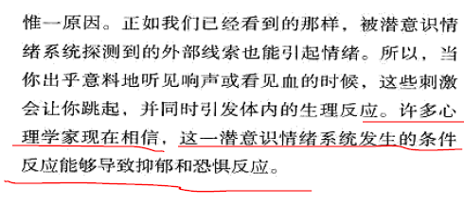

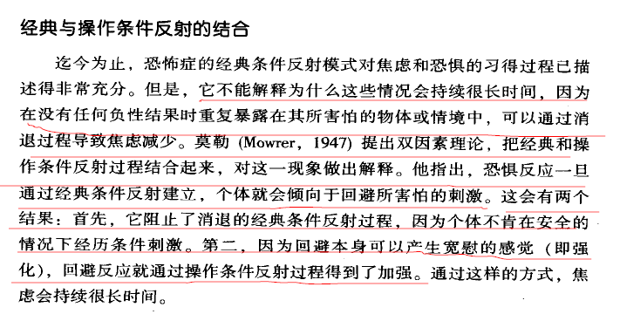

## 可能诱发疾病的原因：

# 情绪（感性）不过是一系列奖罚造成的记忆

# 担心自尊

紧张-》做好事情-》做不好会影响自尊，因为小的时间，因为任何事情被我爸爸妈妈骂没能力产生的紧张，要做好任何事情。把技术做到最好已经非常好了，一美遮百丑，其他做到一般水平就好

# 犹豫不决

犹豫不决是因为紧张担心，怕自己做不好很多事情，带来很多不好的结果。

我所处的环境相对很平静，不是兵荒马乱，不是历史勾心斗角，一件事做好就行了，不用什么事情都做好

# 用抑郁散发沉稳的性格用抑郁的表情防备别人责怪自己，以及防备别人说自己没教养

和儿时父母要求沉稳不浮躁有关

# 担心可以促进自己去努力

# 小时候不管什么事做不好 我爸就骂我没能力，现在玩个游戏，都怕自己判定自己没能力，影响自信

玩游戏不好，只能说明玩的少

# 怕自尊受损

紧张自己做的每一件事，怕做不好有，影响自己对自己的看法，事实上没有人能事事做得好，在某一方面很成功就很有价值了 很有自尊了

# 习惯性把人际关系的不协调归因到自己身上

和别人说话别人不理我，觉得是自己身份不够 不足以得到别人的尊重

# 怕行动 表现出自己的不足

# 觉得紧张可以避免输 失败 可怕事情的发生

输 失败 可怕的事情都是常事而且都是暂时的

# 初中时间熬夜

初中时间（13岁时间）熬过一个通宵，第二天接着上课，整整一星期觉得早上想傍晚，傍晚像早上  
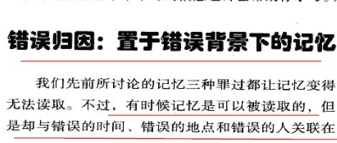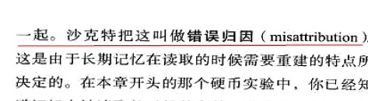

# 爸爸对我的伤害

人做事需要激励，内部激励为兴趣，外部激励为需求（地位 物质 爱）等，人为了追求这些需求，尝试和努力。自己需要用自信去应对生活中的压力，麻痹人生就这么简单。

我家从小的教育是什么？让自己搞一个大的志向来显得自己伟大，得一些心理上的虚荣，又告诉我你这不行那不行，这有缺陷那有缺陷，搞的自己自信全无，条条框框的限制和惩罚让我觉得做什么都怕出错，面对强大志向的压力，自信全无，而且对什么东西都怕。麻痹人的心情能好就怪了，去他妈的通过发现自己的不足去努力，发现自己的缺陷儿努力，为自己的需求努力吧

爸爸闭嘴了少说话我不需要你的说教，你的说教可以分为两个部分作用，第一部分提供关心，但是你关心的内容是问题的，对我没什么帮助反而伤害的我的心理。 第二部分通过你的脾气想强制执行，这些只不过是为了巩固你在家庭中的地位，你细想就可以发现你行为的动机。

总之一句话：我的生活不需要你的建议干预和评论

去他妈的主义人际关系的技巧，我发现把生活中遇到的所有人当成狗就不会再人际焦虑，尊重他们是怕被狗咬。

我爸爸从小对我不是很关心，经常用很，难听的话骂我，在外人面前也是一样我觉得很伤我自尊，我从小对我爸爸很讨厌，爸爸喜欢的东西我的讨厌，讨厌父子关系。从小到大都想脱离我爸爸。甚至想脱离父子关系,由于怕我爸爸经常不敢表达对他的感受。事实上我爸现在还不能肯定我的价值，得不到他的尊重，他的价值观是人际关系和创业，今天春节回家，我把我对我爸爸的感受告诉他，发泄了一番情绪，对我的心理的帮助收效甚微。

# 初中时间自负

自负造成现实和心理的不一致，归因到心理疾病上，一些正常的紧张、焦虑、记忆力偏差在某种意义上“证实”了这个归因，后来接触儒释道，把控制源放到了外部，造成自信的丧失。我需要解决两个问题：1.正确摆放自己在社会里的位置，重拾自信。2相信自己没有并没有病，只是错误归因。正视自己，我需要的只是训练和自信，多做就会不紧张

# 感情创伤

我爷爷是最爱我的人，我13时间爷爷得肺癌死的，爷爷的死让我做了三个月的噩梦，后来我就得了强迫症和疑病症，后来我自己克服了

# 可能造成记忆力差的原因

1.我一直对自己记忆力很有信心，我两岁半开始记事，老师布置作业题，我从来不用标记，有一次我记不得老师布置了哪一题，进而对记忆力产生了怀疑

2.有一次我想起一个故事“阿里巴巴和四十大盗”但是记不清是梦中梦到的故事还是书本上看到的故事（现在知道是书上看的），进而对自己的记忆力迷惑。

3.上初中时间老师告诉我们背课文可以看一遍记住的，老师说现实生活中的事情都可以一遍记得，为何课文不能一遍记得，后来我发现我课文真的可以一遍记得，但是很快又忘记了，大概半天时间吧，我进而恐惧现实生活中的事情也会很快忘记。  
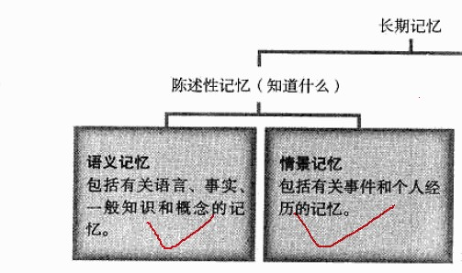

4有可能是以前盲目的自信 让我不相信我是个普通人，把平凡归咎在心理素质不好和记忆力不好上，可能是我有意忘记关于情景记忆的事

# 焦虑好像是瞬间的

之前和同学在操场里劳动，一个同学说我不会用那个抓钩，然后就教了我，我按照他说的做了，他夸奖我了一下，然后突然觉得天空很阴沉，然后就得心情很焦虑，以后好像就这样了

初中时间人长得帅，成绩也不错，我很自负，不可一世,和同学人际关系不好

# 惧怕自己自信受损

怕自己自信受损，怕自己不是天才

恐惧自己想象的事情会变成事实

# 可能造成心律失调的原因

之前我想报考体育专业，经常进行百米训练，起跑前心律就自己提高，这样对百米有帮助，因为快速心跳能提供更多的能量给身体，我不知道现在遇到事情紧张心跳快跟这件事有关系不

# 自我攻击观念

从小父母给了我很多自我攻击观念，追求完美，要么不做要么做到最好。追求能力获得尊重。很多时间可能是靠自责激发动力，靠紧张增加能力和少犯错误。

# 对钱的态度

小时候家里经济情况比较紧张，我妈比较节省，我爸比较浪费，我对钱上一直不是很舍得花，但是又会鄙视自己这种不舍得花钱的行为

# 婚姻和性

小时候不小心看到我妈妈穿内衣的情况，进而老想偷偷看妈妈穿内衣的样子，上高中时间看到了一篇乱伦的小说，而且自慰了，以后就迷恋上了这种小说和影片，喜欢熟女，事实上我觉得自己很变态，但是我并不想和妈妈做那种事，现在也喜欢年轻女孩。

我现在还没有结婚，我和我女朋友相处三年了，对我的女朋友很多方面不是很满意：  
1.我女朋友很霸道，我不和她的意，他就分手，我也想分，分了几十次了，都又和好了。我追求自由，不想被人用威胁强逼。

2我现在收入不是很多6000块/月左右，我女朋友3000元/月，觉得我女朋友没多少能力但是又很懒，很娇气，很怕吃苦，和她在一起有时间觉得很有压力。

3怕以后的生活过不好，我女朋友身体不适很好，胃病、气管炎、妇科病、体质差怕冷。

出于这种左右为难的境地我觉得原因可能是：  
1我爱她不想分开，分开了经常痛苦  
2道德价值感想让我做个好人不想抛弃她，也被道德折磨

3 我女朋友是个很善良的人，我觉得也很爱我  
4自己年纪大了对婚姻也有危机感，怕以后找到一个更差的。

和女朋友现在做爱不是很感兴趣，三年了，可能是没兴趣了

# 犹豫不决的性格

我决定一件事经常犹豫不决想东想西，很难下决定，犹豫不决让我内心充满矛盾

# 内心激励和保护自我相违背

怕影响自己自信心，怕自己焦虑。怕在浪费时间

# 环境污染

对空气不良 转基因食物有一定的焦虑

# 不够自信

怕一些失败影响了自己的自信

# 父母严厉规则带来的恐惧感

恐惧管不住自己，时刻监测自己，怕自己没勇气 怕没自己没有自制力 怕自己会因失败丧失信心。

**脱离规则，不要怕脱离的规则而恐惧，规则是束缚，我的激励模式是（需求和兴趣），我以自信的心态努力和决策和实现(积累经典和可操作条件发射产生的情绪，启示 算法以实现)以实现获得自尊。进而进行下一个循环。**

# 对压力错误归因

把紧张归因到自己心理素质不好 和焦虑症，实际上来源于外界，对外界接触太少和对自己的资源不认可（不自信、不自尊）。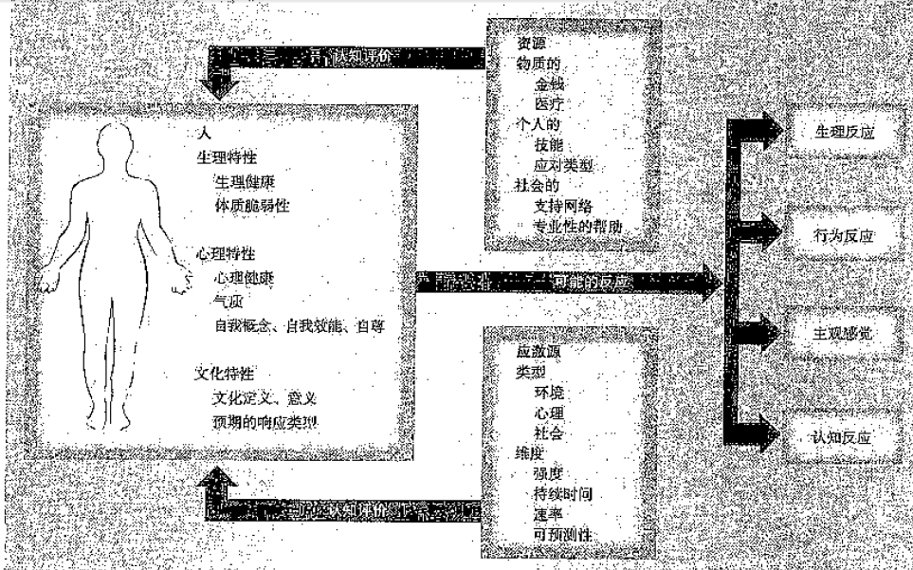

# 困顿时间对付困

困顿令人恐惧 困顿可以引起成绩下降 困顿会导致很差的事情

# 怕别人说我笨 说我慢 老想紧张快速做好事情

# 不要怕开始时间的认知模糊和没条理，认知都是从模糊到清晰的

# 怕知识掌握不全的产生的担心烦躁，而且怕方法错误浪费时间

以前考试的压力条件发射，知识掌握不全有什么后果，会如何？

方法错了又整么样？谁能一下子找到好方法，看的多了 自然知道方法

## 22如果不时刻担心 自己就会失控 还可能有惹出很多麻烦

会出什么麻烦

# 不担心就表示不重视 不重视就会被运气惩罚

# 好几次梦到考试前

昨天晚上做噩梦 第一个噩梦把我吓醒了 半夜记得 立马睡去 早上却忘了 早上起来 梦到大学考试前 很多科目没准备 怕考试不及格拿不到学位证 非常焦虑 努力恶补 早上起来还在担心，

# 警惕一切症状 就会及早发现疾病

事实上可能无效的，保证不了发现重大疾病 ，人体表现出症状时间估计已经晚了，无法靠症状及时防治，放弃这种认知吧

# 靠紧张节约时间，提高效率

事实上时间就是给浪费的

# 表现带来的紧张

**症状：**表现的好怕不能保持别人嘲笑， 表现的不好怕别人嘲笑， 怕输了表现不好被人笑， 怕输了别人看我不开心 ，嘲笑我没度量。怕运气不好。太怕别人骂我没脑子。怕别人骂我决策的不好

怕表现不好影响自己对自己的评价。

**认知：** 别人的评价算个毛，其他人都是狗，我不需要别人的认同 ，我需要满足我的需求

不可能任何事都做的那么完美，总体不错就行

# 担心可以带了好的结果 担心不好的结果

担心可能会让人努力 但是担心却什么都不做 和结果没有相关关系

# 对于未知事物先做好担心的准备最好

对于很多事情都没必要用担心做准备

# 怕有不利于自己的东西出现，对现在自我进行打击

出现有什么大不了，认同的就是帮助我的 不认同的就是没用的